**IDENTIFIKASI BEBERAPA SPESIES SERANGGA PADA KEDELAI (Glycine max (L). Merr) IMPOR ASAL AMERIKA SERIKAT**

**Tri Yaninta Ginting1), Hanifah Mutia Z.A.2), Rismawati Hutabarat3)**

Program Studi Agriteknologi, Fakultas Sains dan Teknologi, Universitas Pembangunan Pancabudi

Jl. Gatoto Subroto Km 4,5 Sei Kambing, Kota Medan, Sumatera Utara

Email: [triyanintaginting@dosen.pancabudi.ac.id](mailto:triyanintaginting@dosen.pancabudi.ac.id)

***ABSTRAC***

*Soybeans are one of the commodities imported by Indonesia from the United States. The imported soybeans have the potential to carry plant pests, including insects. This study aims to identify plant pests carried by soybeans, particularly insects, originating from the United States. The study was conducted at the Agricultural Quarantine Laboratory of the Belawan Agriculture Center on Sampul Street, Medan. The research was carried out from June to December 2022. The materials used in this study were soybean seeds imported from the United States, obtained from field sampling or from the integrated physical examination room of PT. Graha Segara Integrated Physical Examination Place (TPFT). The materials used included 70 percent alcohol, lactophenol blue, blotting paper, aquades, chloroacetic acid, tissue, and glass cloth. The equipment used in this study included a compound microscope, stereo microscope, oven, laminar air flow, magnifying glass, plastic bag, bottle, plastic tray, scale, glass beaker, petri dish, brush, forceps, glass slide, and cover glass. The identification method used in this study was direct examination. The diversity of plant pests carried by soybeans was analyzed descriptively based on macroscopic and microscopic characteristics. The direct identification of insects resulted in four species: Rhizopertha dominica, Sitophilus oryzae, Callosobruchus chinensis, and Tribolium castaneum.*

***Keywords****: Soybean seeds, import, insects, direct examination.*

**ABSTRAK**

Kedelai merupakan salah satu komoditas iimpor iIndonesia dari negara Amerika Serikat. Kedelai yang diimpor berpotensi sebagai pembawa organisme pengganggu tanaman salah satunya adalah serangga. Penelitian iini bertujuan untuk identifikasi organisme pengganggu tumbuhan yang terbawa kedelai golongan serangga asal Amerika Serikat. Penelitian dilaksanakan di Laboratorim Karantina Pertanian Balai Besar Pertanian Belawan di Jl. Sampul Medan. Penelitian dilaksanakan dari bulan Juni sampai Desember Tahun 2022. Bahan yang digunakan dalam penelitian iini yaitu: Biji kedelai asal iimpor Amerika Serikat yang diperoleh dari hasil pengambilan sampel di lapangan ataupun di longroom milik PT. Graha Segara Tempat Pemeriksaan Fisik Terpadu (TPFT). Alkohol 70 persen, lactopenol biru, kertas blotter, aquades, clorok, tissu dan kain kaca. Alat yang di gunakan dalam penelitian ini yaitu: mikroskop kompon, mikroskop stereo, oven, laminar air flow, kaca pembesar, kantong plastik, botol, nampan plastik, ayaan, beaker glass, cawan petri, kuas, pinset, objek glass, cover glass. Buku identifikasi Metode yang digunakan dalam penelitian ini yaitu menggunakan pemeriksaan langsung. Keanekaragaman organisme pengganggu tumbuhan terbawa biji kedelai dianalisis secara deskriptif berdasarkan karakter makroskopis dan mikroskopis. Hasil identifikasi serangga secara langsung diperoleh 4 spesies yaitu *Rhizopertha domonica, Sitophilus oryzae, Calosobruchus cinensis, Tribolium castaneum.*

**Kata kunci** :Biji kedelai, Impor, serangga, Pemeriksaan langsung

**PENDAHULUAN**

Kedelai merupakan salah satu komoditas penting di Indonesia, baik untuk kebutuhan pangan maupun non-pangan seperti bahan baku industri. Indonesia merupakan salah satu negara pengimpor kedelai terbesar di dunia, dengan nilai impor mencapai lebih dari USD 2,7 miliar pada tahun 2020 (Badan Pusat Statistik, 2021). Selain itu, kedelai juga termasuk dalam tiga komoditas pangan utama di Indonesia bersama dengan padi dan jagung (Supadi, 2009). Permintaan akan kedelai yang terus meningkat membuat Indonesia harus memperhatikan produksi dan pasokan kedelai untuk memenuhi kebutuhan dalam negeri. Oleh karena itu, penelitian tentang kedelai menjadi sangat penting untuk meningkatkan produksi dan kualitas kedelai di Indonesia.

Produksi kedelai di Indonesia belum mampu memenuhi kebutuhan dalam negeri, sehingga negara harus mengimpor kedelai untuk memenuhi kebutuhan domestik. Menurut data Kementerian Pertanian, produksi kedelai Indonesia pada tahun 2021 mencapai 950 ribu ton, sementara konsumsi kedelai diperkirakan mencapai 4,7 juta ton (Kementerian Pertanian, 2022). Impor kedelai dari Amerika Serikat ke Indonesia telah meningkat dari tahun ke tahun. Menurut data dari Badan Pusat Statistik (BPS), pada tahun 2020 Indonesia mengimpor sekitar 1,62 juta ton kedelai dari Amerika Serikat, naik dari tahun sebelumnya sebanyak 1,49 juta ton (BPS, 2021). Kedelai yang diimpor tersebut digunakan sebagai bahan baku industri, pakan ternak, dan makanan konsumsi langsung. Namun, impor kedelai juga memiliki dampak pada ketersediaan pangan nasional dan devisa negara.

Kedelai impor yang masuk ke Indonesia dianggap memiliki risiko keamanan yang tinggi terkait dengan kemungkinan adanya serangga yang membahayakan. Sebagai contoh, beberapa jenis serangga seperti kutu daun, ulat grayak, ulat api, dan kepik hijau telah ditemukan pada kedelai impor yang masuk ke Indonesia (Nurcahyani *et al*., 2018). Kehadiran serangga pada kedelai impor dapat membahayakan produksi kedelai dalam negeri, karena serangga dapat menyerang dan merusak tanaman kedelai. Oleh karena itu, diperlukan upaya untuk mengidentifikasi jenis serangga pada kedelai impor yang masuk ke Indonesia guna meminimalkan risiko terhadap keamanan pangan dan produksi kedelai dalam negeri.

Identifikasi serangga pada kedelai impor sangat penting untuk mencegah serangan serangga yang membahayakan tanaman kedelai. Dalam studi yang dilakukan oleh Zhou *et al*. (2020), mereka menemukan bahwa beberapa jenis serangga dari genus Aphis dapat menyerang tanaman kedelai dan menyebabkan kerugian ekonomi yang signifikan. Oleh karena itu, identifikasi serangga pada kedelai impor menjadi sangat penting untuk meminimalkan risiko kerugian pada tanaman kedelai di Indonesia. Beberapa penelitian sebelumnya telah dilakukan untuk mengidentifikasi serangga pada kedelai impor di beberapa daerah di Indonesia. Salah satunya adalah penelitian yang dilakukan oleh Sari *et al.* (2021) di Sumatera Selatan. Dalam penelitian tersebut, diidentifikasi beberapa jenis serangga pada kedelai impor, seperti *Bemisia tabaci*, *Riptortus linearis*, dan *Spodoptera litura*. Serangga-serangga tersebut dikenal sebagai hama penting pada tanaman kedelai dan dapat menyebabkan kerugian yang signifikan pada produksi dan kualitas biji kedelai. Oleh karena itu, identifikasi serangga pada kedelai impor perlu terus dilakukan untuk memantau jenis-jenis serangga yang terdapat pada kedelai impor yang masuk ke Indonesia dan mengambil langkah pencegahan yang diperlukan untuk meminimalkan risiko terhadap keamanan pangan dan produksi kedelai dalam negeri.

Berdasarkan uraian permasalahan dan maksud pada latar belakang diatas maka perlu dilakukan suatu penelitian mengenai identifikasi beberapa spesies spesies serangga pada kedelai impor asal amerika serikat.

**BAHAN DAN METODE**

**Tempat dan Waktu**

Penelitian ini dilaksanakan di Laboratorim Karantina Pertanian Balai Besar Pertanian Belawan di Jl. Sampul Medan. Penelitian dilaksanakan dari bulan Juni sampai Desember Tahun 2022.

**Bahan dan Alat**

Bahan yang digunakan dalam penelitian iini yaitu: Biji kedelai asal iimpor Amerika Serikat yang diperoleh dari hasil pengambilan sampel di lapangan ataupun di longroom milik PT. Graha Segara Tempat Pemeriksaan Fisik Terpadu (TPFT). Alkohol 70 persen, lactopenol biru, kertas blotter, aquades, clorok, tissu dan kain kaca.

Alat yang di gunakan dalam penelitian ini yaitu: mikroskop kompon, mikroskop stereo, oven, laminar air flow, kaca pembesar, kantong plastik, botol, nampan plastik, ayaan, beaker glass, cawan petri, kuas, pinset, objek glass, cover glass. Buku identifikasi Mathur *et al.,* (2003), Barnett *et al.,* (1998), Minnesota *et al.,* (2004).

**Rancangan Percobaan**

**Metode Pemeriksaan Langsung (MPL)**

Identifikasi serangga dilakukan pada pemeriksaan alat angkut yaitu dipintu-pintu kontainer, alat pembungkus media pembawa, atau pada media pembawa berupa biji. Pada saat pintu contener dibuka biasanya serangga dewasa akan terbang atau pupanya atau larva akan ada pada pintu atau pada pembungkus media pembawa untuk deteksi awal bisa juga dilakukan pengayaan media pembawa, serangga kecil akan jatuh kemudian dicek dengan alat kaca pembesar selanjutnya dilakukan iidentifikasi dengan mikroskop dan buku identifikasi.

**Pengamatan dan Analisa Data**

Biji kedelai sebanyak 1 kg di dimasukkan ke atas ayakan yang dibawahnya terdapat mampan plastik. Lalu biji dipilih yang bergejala serangan serangga berupa lubang-lubang bekas gorokan serangga dan biji diayak diatas mampan yang telah dilapisi tissu, serangga yang jatuh kenampan plastik dikumpulkan menggunakan kuas/pipet ke cawan petri yang telah diisi alkohol 70 persen dan dikasih lebel. Kemudian spesimen serangga di bawa ke laboratorium untuk pemeriksaan dan identifikasi lebih lanjut dengan mikroskop kompon.

Metode analisa data yang digunakan untuk menarik kesimpulan pada penelitian iini menggunakan teknik analisa kualitatif bersifat deskriptif yaitu hasil dari pengolahan data dikumpulkan, selanjutnya dianalisa secara deskriptif dengan cara mendeskripsikannya berdasarkan ciri-ciri morfologi dari jenis cendawan yang ditemukan pada biji kedelai.

**HASIL DAN PEMBAHASAN**

Hasil deteksi opt/optk pada kedelai asal Amerika Serikat dengan menggunakan metode pemeriksaan langsung serta identifikasi dengan mikroskop stereo dan compond, dengan metode pemeriksaan secara langsung pada kedelai didapatkan 4 jenis serangga gudang.

Tabel 1. Hasil identifikasi opt Golongan Serangga Pada Kedelai Asal Amerika Serikat

|  |  |
| --- | --- |
| **Kode** | **Metode Pemeriksaan Langsung** |
| I.003958 | *Sitophilus oryzae*  *Tribolium castaneum* |
| I.004388 | *Rhizopertha domonica* |
| I.004609 | *Sitophilus oryzae* |
| I.004732 | *Callosobruchus chinensis* |
| I.005032 | *Calosobruchus chinensis* |
|  | *Tribolium castaneum* |

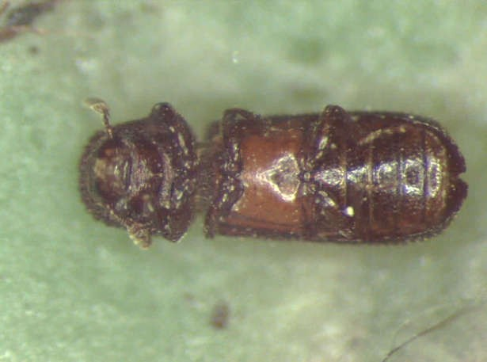

c

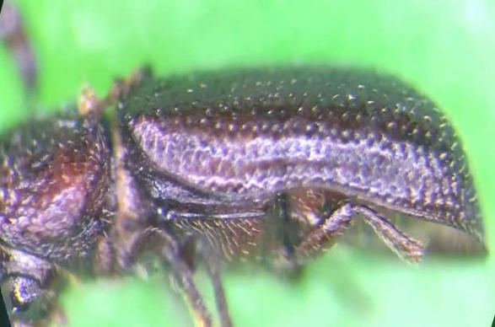

b

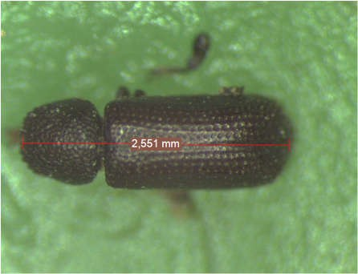

a

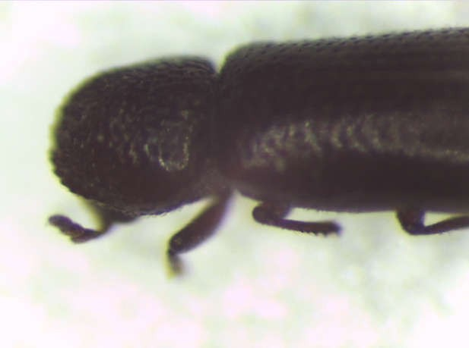

f

d

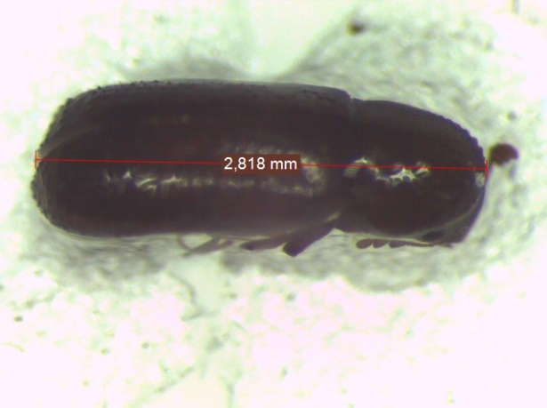

e

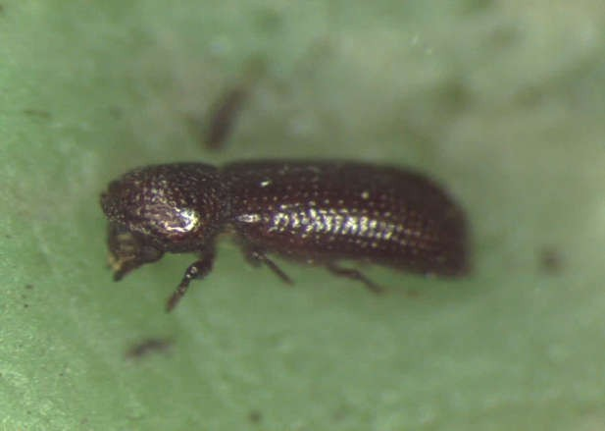

f

Gambar 1. Deskripsi Morfologi *Rizopertha dominica* **(Coleoptera; Bostrichidae**) a). Warna coklat tua. Panjang tubuh imago berukuran 2–3 mm dan lebar 0,8–1 mm Tepi elitra parallel, b). Pada elitra terdapat terdapat barisan striae dan setae yang pendek. Elitra melengkung ke arah poterior dan ujungnya cembung. c). Masing- masing antena memiliki 10 segmen, Antena capitat dengan 3 ruas terakhir membentuk bendolan (c, d & e). Pada sisi depan pronotum terdapat barisan duri-duri halus. Antara pronotum dan elitra terdapat scutellum yang lebar ( e). Kepala menekuk ke bawah atau di tarik kearah protorax , tidak terlihat dari arah dorsal. Pronotum dengan tonjolan-tonjolan kecil (turbelcles) (f). (sumber : foto langsung).

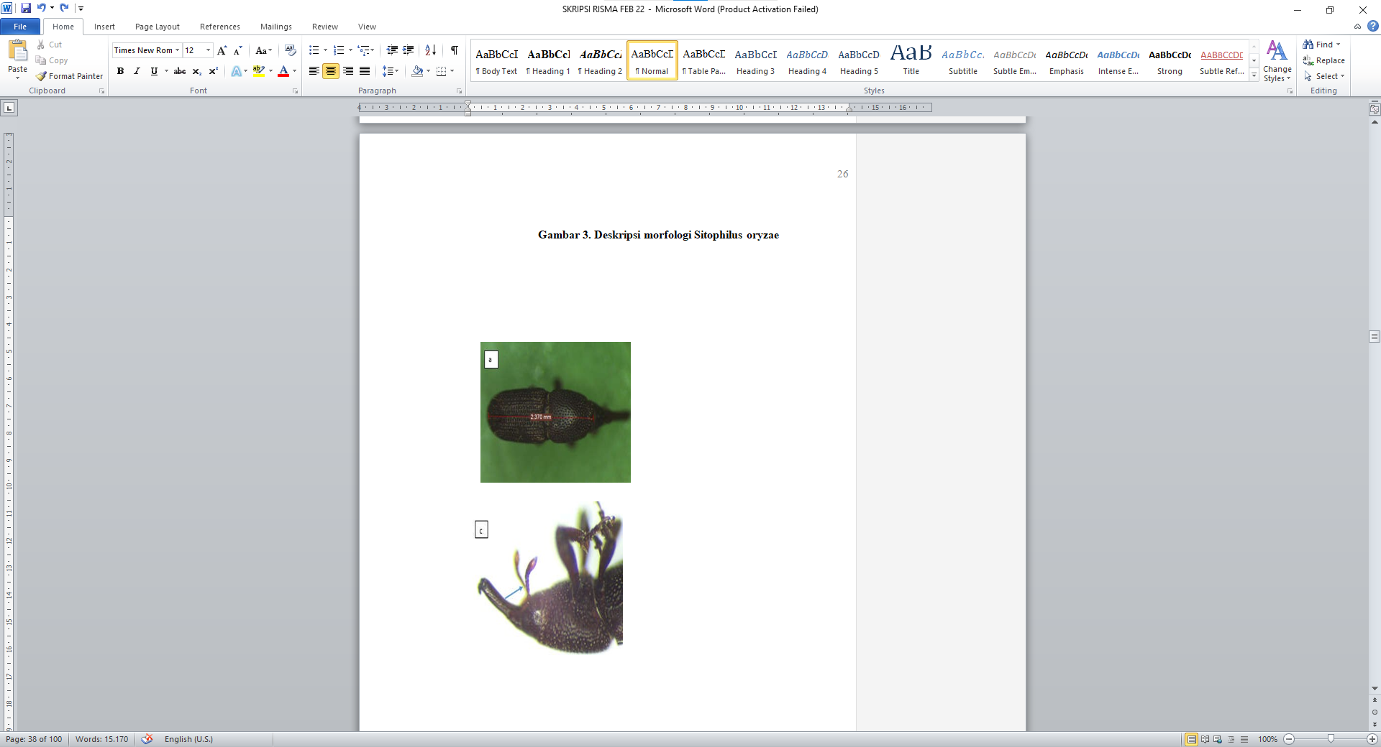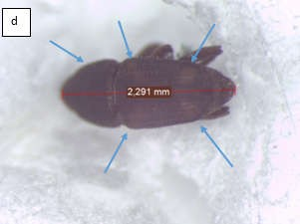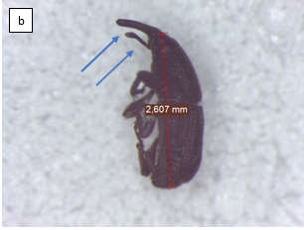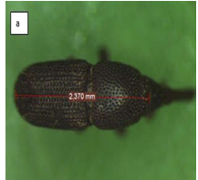

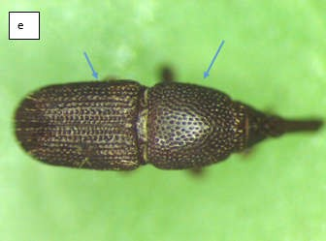

Gambar 2. Deskripsi morfologi *Sitophilus oryzae* **(Coleoptera**;Curculionidae*)* Panjang 2-3,5 mm berwarna hitam cerah atau hitam kecoklatan, tungkai berwarna coklat kemerahan (a. Serangga ini memiliki rostrum atau moncong yang khas dan antena menyiku berbentuk genikulat. (b). Antena memiliki delapan ruas dan saat serangga ini berjalan, antenanya menjulur keluar. (c). Bentuk kepala menyerupai segitiga. Pada elitra, biasanya terdapat empat spot oval bewarna coklat kemerahan atau coklat jingga, sayap berkembang penuh dan bisa terbang. (d). Pada sayap depannya terdapat garis-garis membujur yang jelas. Puntures pada pronotum bulat atau tidak teratur, bagian tengah pronotum biasanya tanpa puntures (e). (sumber: foto langsung).

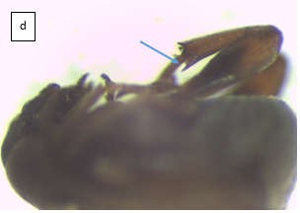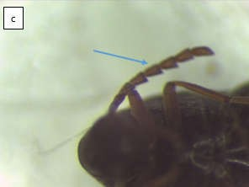

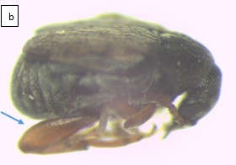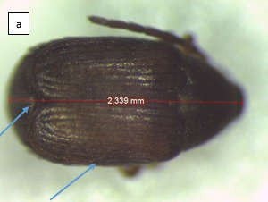

Gambar 3. Deskripsi morfologi *Callosobruchus chinensis* **(Coleoptera;** Bruchidae). Pada sayap depannya terdapat gambaran gelap yang menyerupai huruf U dan pronotumnya halus. Warna sayap depannya coklat kekuning-kuningan. Elitra (sayap luar) tidak menutup seluruh abdomen. Bagian abdomen yang tidak tertutup elitra mengeras bewarna coklat muda sampai coklat tua. Garis-garis sisi abdomen mempunyai setae putih yang jelas. (a). Kumbang Biji (*Callosobruchus chinensis*) mempunyai moncong yang pendek dan femur tungkai belakang yang membesar. b). Antena jantan pectinate sedangkan antena betina serrate. (c). Mempunyai sepasang gerigi yang jelas (dalam dan luar) pada sisi ventral setiap femur belakang. Setiap gerigi mempunyai sebuah gigi didekat ujung femur. Gigi dalam ramping agak paralel dan sama atau sedikit lebih panjang daripada gigi luar. (d). (sumber: foto langsung).

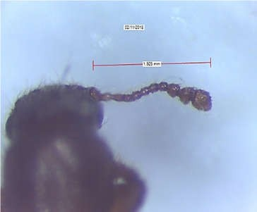

b

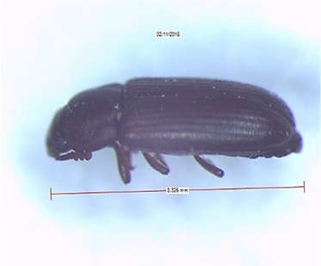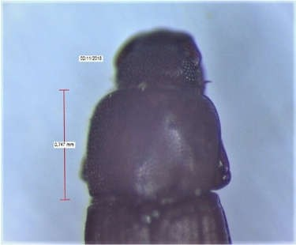

a

c

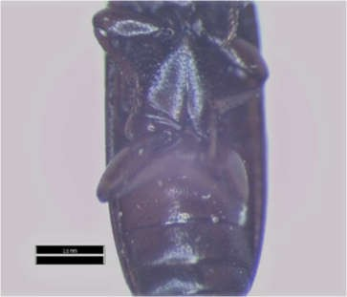

d

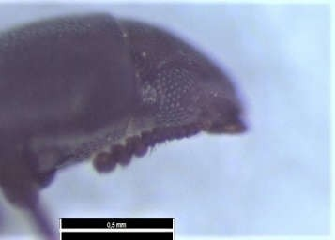

e

Gambar 4. Deskripsi morfologi *Tribolium castaneum* **(Coleoptera;**Tenebrionidae) Elitra menutupi seluruh permukaan abdomen dan berkembang secara sempurna Bentuknya pipih berwarna coklat kemerah-merahan berukuran 2,3-4,4 mm (a). Antena terdiri dari 11 ruas, Antena pendek tiga ruas terakhir antena menggada secara bertahap (b) yang mebedannya dengan *T. confusum*. Thoraks berbentuk oval, tumpul dan tidak meruncing pada bagian ujungnya dan terdapat puncuture yang berbentuk bulat halus (c). Sternum abdomen ruas pertama tidak terbagi oleh metakoksa (d). Mata besar dan melebar (d)i bagian medioventral mendekati maxillary fossa. (Mata terbelah, lekukan mata tidak terlalu dalam (lebar pada ujung lekukan adalah 4 mata facet) (e). (sumber: foto langsung)

Dari hasil identifikasi didapatkan serangga yang termasuk ke dalam jenis serangga gudang yang menyerang komoditas pertanian di gudang penyimpanan. Ditemukan 4 serangga gudang yaitu spesies *Rhizopertha dominica, Tribolium castaneum, Sitophilus oryzae* dan *Callosobruchus chinensis. Rizopertha dominica*  meletakkan telur pada celah-celah di permukaan biji. Larva dan pupa terdapat di dalam biji. Fase larva lebih cepat berkembang pada biji-bijian yang masih utuh daripada tepung. Larva kumbang ini berwarna putih sampai kuning pucat. Larva kumbang iini berbentuk seperti huruf C (seperti larva kumbang penggerek batang, Hama *R. dominica* (F.) (Coleoptera: Bostrichidae) (The lesser grain borer) tergolong hama primer yang merusak serealia selama penyimpanan di seluruh dunia (Edde, 2012*). R. dominica* tergolong polifag dan menyerang jenis serealia seperti jagung, gabah, beras, gandum, sorgum, umbi, dan serealia lainnya termasuk substrat mengandung pati serta kemasan yang terbuat dari kayu (Edde *et al.,* 2005) Menurut Edde (2012) *R. dominica* tergolong hama dengan merusak bagian dalam (internal feeder) dari komoditas bahan simpan yang diserang. Di temukannya *R. dominica* pada komoditas bahan simpan biji kedelai diduga terkontaminasi dari serelia yang diletakkan di dekat tumpukan biji kedelai. Selain itu sifat hama ini yang polifag yaitu dapat memakan berbagai jenis biji-bijian yang menyebabkan hama ini ditemukan pada bahan simpan biji kedelai yang diamati (Mahroof *et al.,* 2010).

*Tribolium castaneum* adalah salah satu jenis serangga pengganggu yang dapat merusak produk pangan. Bahaya dari keberadaan *T. castaneum* pada produk pangan adalah dapat menyebabkan kerusakan pada produk tersebut dan juga dapat menghasilkan toksin yang berbahaya bagi kesehatan manusia jika dikonsumsi. Penelitian terbaru oleh Sehgal *et al*. (2021) menunjukkan bahwa keberadaan *T. castaneum* pada beras dapat menyebabkan produksi aflatoksin dan mikotoksin lainnya yang dapat menyebabkan keracunan makanan pada manusia. Selain itu, keberadaan *T. castaneum* juga dapat menyebabkan alergi pada orang yang peka terhadap serbuk serangga. Penelitian oleh Li *et al*. (2021) menunjukkan bahwa keberadaan *T. castaneum* pada gandum dapat menyebabkan reaksi alergi pada orang yang peka terhadap protein serangga. Dengan demikian, keberadaan *T. castaneum* pada produk pangan menjadi perhatian penting dalam menjaga kualitas dan keamanan produk.

*Sitophilus oryzae* merupakan salah satu hama serangga pada produk pangan yang dapat menyebabkan kerusakan dan menurunkan kualitas produk tersebut. Bahaya dari keberadaan *S. oryzae* pada produk pangan adalah dapat menghasilkan toksin dan zat kimia yang berbahaya bagi kesehatan manusia jika dikonsumsi. Penelitian terbaru oleh El-Nemer *et al*. (2021) menunjukkan bahwa keberadaan *S. oryzae* pada produk beras dapat menghasilkan aflatoksin dan oksidasi lipid yang dapat menyebabkan keracunan makanan pada manusia. Selain itu, keberadaan *S. oryzae* juga dapat menyebabkan alergi pada orang yang peka terhadap serbuk serangga. Penelitian oleh Yang *et al*. (2021) menunjukkan bahwa keberadaan *S. oryzae* pada tepung gandum dapat menyebabkan alergi dan reaksi anafilaksis pada orang yang peka terhadap protein serangga. Dengan demikian, keberadaan *S. oryzae* pada produk pangan menjadi perhatian penting dalam menjaga kualitas dan keamanan produk.

*Callosobruchus chinensis* adalah serangga pengganggu yang sering ditemukan pada produk pangan seperti kedelai dan kacang-kacangan. Keberadaan *C. chinensis* pada produk pangan dapat menyebabkan kerusakan fisik pada produk tersebut dan menyebabkan hilangnya nilai nutrisi pada produk. Selain itu, *C. chinensis* juga dapat menghasilkan senyawa toksik seperti alkaloid dan saponin yang dapat membahayakan kesehatan manusia jika dikonsumsi. Penelitian terbaru oleh Nair *et al*. (2021) menunjukkan bahwa *C. chinensis* dapat menyebabkan penurunan kualitas dan daya simpan produk pangan yang mengandung protein, seperti tepung kacang hijau dan tepung kedelai. Serangga ini juga dapat menyebabkan peningkatan kadar asam lemak bebas dan perubahan warna pada produk pangan tersebut. Oleh karena itu, keberadaan *C. chinensis* pada produk pangan menjadi perhatian penting dalam menjaga kualitas dan keamanan produk.

**KESIMPULAN**

Pada penelitian ini ditemukan beberapa spesies serangga yang berasal dari ordo coleoptera dengan masing-masing spesies yang berbeda yaitu *Rhizopertha dominica, Tribolium castaneum, Sitophilus oryzae* dan *Callosobruchus chinensis* yang termasuk kedalam hama Gudang. Masing-masing spesies serangga tersebut memiliki karakteristik yang berbeda beda. Serangga yang terdapat pada kedelai impor asal amerika dapat mengakibatkan kerugian baik dalam penyimpanan maupun kesehatan manusi.

**UCAPAN TERIMAKASIH**

Penulis mengucapkan terima kasih kepada Balai Karantina Belawan dan Laboratorim Karantina Pertanian Balai Besar Pertanian Belawan yang telah mengizinkan dan mendukung dalam pelaksanaan penelitian ini.

**DAFTAR PUSTAKA**

Badan Pusat Statistik. (2021). Statistik Pertanian Tanaman Pangan 2020. Jakarta: Badan Pusat Statistik.

Supadi, S. (2009). Pengembangan Agribisnis Kedelai sebagai Komoditas Strategis dalam Perspektif Pengembangan Pertanian Berkelanjutan. Jurnal Analisis Kebijakan Pertanian, 7(2), 145-158.

Kementerian Pertanian. (2022). Statistik Pertanian 2021. Jakarta: Kementerian Pertanian.

Badan Pusat Statistik. (2021). Impor Kedelai Menurut Negara Asal 2015-2020. Jakarta: Badan Pusat Statistik.

: Nurcahyani, D., Isnaini, R., & Lutfiani, N. (2018). Identifikasi Serangga pada Kedelai Impor di Daerah Istimewa Yogyakarta. Jurnal Entomologi Indonesia, 15(1), 31-39.

Nurcahyani, D., Isnaini, R., & Lutfiani, N. (2018). Identifikasi Serangga pada Kedelai Impor di Daerah Istimewa Yogyakarta. Jurnal Entomologi Indonesia, 15(1), 31-39.

Sari, S. P., Sumarto, S., & Parwata, I. M. (2021). Identifikasi Serangga pada Kedelai Impor Asal Amerika Serikat di Sumatera Selatan. Agrotekbis, 9(2), 74-80.

Zhou, X., Li, X., Li, F., Li, M., Li, J., & Zhang, Z. (2020). Identification and characterization of Aphis glycines populations from soybean fields in Northeast China. Journal of Asia-Pacific Entomology, 23(4), 1224-1229.

Barnett, H.L. and Hunter B.B. 1998. ilustrated Genera of Fungi. 4th ed. The American Phytopathological Society, Minnesota.

Mathur, S.B. and Kongsdal, O. 2003. Common Laboratory Seed Health Testing Methodes for Detecting Fungi, Copenhagen.

Edde, P.A. 2012. A review of the biology and control of Rhyzopertha dominica (F.) the lesser grain borer. Journal of Stored Products Research. 48: 1–18. DOI: 10.1016/j.jspr.2011.08.007

Mahroof, R.M., P.A. Edde, B. Robertson, J.A. Puckette, & T.W. Phillips. 2010. Dispersal of Rhyzopertha dominica F. in different habitats. Environmental Entomology. 39: 30–938.

Sehgal, S., Sharma, S., Brar, S. K., Kaur, S., Gill, J. P. S., & Dhaliwal, G. S. (2021). Infestation of red flour beetle (Tribolium castaneum) on brown rice: Effects on physicochemical and cooking properties. Journal of Stored Products Research, 92, 101807.

Li, Y., Wang, F., Qiao, Y., Shi, X., Yang, J., & Wei, X. (2021). Identification of allergenic proteins in Tribolium castaneum and analysis of cross-reactivity between allergens of different insect species. Food Chemistry, 365, 130479.

: El-Nemer, H. H., Abou Elezz, F. M. K., & El-Sebae, A. H. (2021). Aflatoxin production and lipid oxidation in rice grains as affected by rice weevil, Sitophilus oryzae infestation. Journal of Stored Products Research, 92, 101807.

Yang, P., Zhou, P., Li, R., Zhang, Y., Chen, X., & Wei, X. (2021). Identification of allergenic proteins in Sitophilus oryzae and analysis of cross-reactivity between allergens of different insect species. Food Chemistry, 354, 129496.

Nair, P. N., Kannan, V. R., & Rajini, K. (2021). Infestation of Callosobruchus chinensis (L.) on protein rich legume flour: Effect on quality attributes and storage behaviour. Journal of Food Science and Technology, 58(1), 330-337.